Научно-практический центр
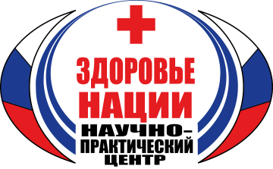
ЗДОРОВЬЕ НАЦИИ
644029, Россия, г. Омск, пр-кт Мира, д. 27А
тел.: (3812) 639-980, 634-636, сот. +7 (962) 058-99-80
e-mail: zncentr@mail.ru

КАРТОЧКА ОРГАНИЗАЦИИ
Наименование полное | АВТОНОМНАЯ НЕКОММЕРЧЕСКАЯ ОРГАНИЗАЦИЯ "НАУЧНО-ПРАКТИЧЕСКИЙ ЦЕНТР "ЗДОРОВЬЕ НАЦИИ"
Наименование сокращенное | АНО "НПЦ "ЗДОРОВЬЕ НАЦИИ"
ИНН/КПП | 5504146632 / 550101001
ОГРН/ОКПО/ ОКАТО | 1175543006374 / 06769210 / 52701000
Юридический адрес | 644029, ОМСКАЯ ОБЛАСТЬ, ГОРОД ОМСК, ПРОСПЕКТ МИРА, ДОМ 27А
Фактический адрес | 644029, ОМСКАЯ ОБЛАСТЬ, ГОРОД ОМСК, ПРОСПЕКТ МИРА, ДОМ 27А
Вид деятельности | - 88.99  - 88.10  - 88.91  - 86.21  - 85.41  - 86.22  - 86.90
Должность руководителя | Директор (действует на основании Устава)
ФИО Руководителя | Глебов Леонид Васильевич
Телефоны | (3812) 639-980, +7-962-058-99-80, 634-636, 639-985
Р/счет | 40703810207000000216
к/счет | 30101810300000000799
БИК | 045004799
Банк | Сибирский филиал АО «Райффайзенбанк»

